Полуостровные страны мира
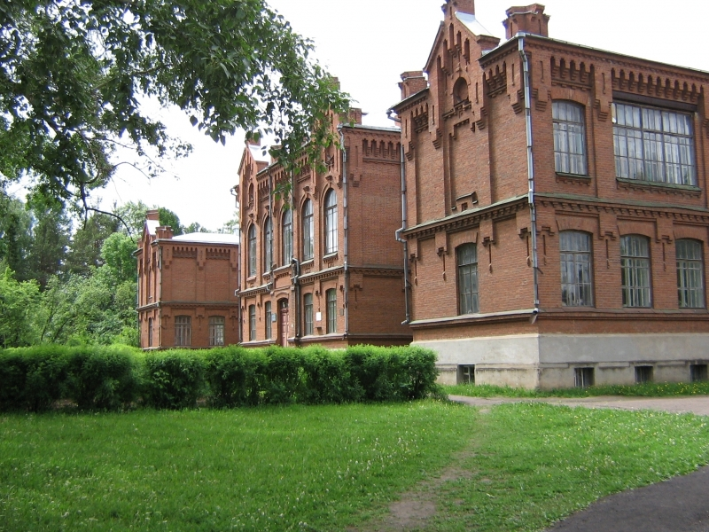

№  п/п | Страна | Полуостров | Столица
Зарубежная Европа
1. | Албания | Балканский | Тирана
2. | Болгария | Балканский | София
3. | Босния и Герцеговина | Балканский | Сараево
4. | Ватикан | Апеннинский | Рим  ( Ватикан )
5. | Греция | Балканский | Афины
6. | Дания | Ютландия | Копенгаген
7. | Испания | Пиренейский | Мадрид
8. | Италия | Апеннинский | Рим
9. | Македония | Балканский | Скопье
10. | Норвегия | Скандинавский | Осло
11. | Португалия | Пиренейский | Лиссабон
12. | Румыния | Балканский | Бухарест
13. | Сан-Марино | Апеннинский | Сан-Марино
14. | Сербия и Черногория | Балканский | Белград
15. | Хорватия | Балканский | Загреб
16. | Швеция | Скандинавский | Стокгольм
Зарубежная Азия
17. | Вьетнам | Индокитай | Ханой
18. | Индия | Индостан | Дели
19. | Йемен | Аравийский | Сана
20. | Камбоджа | Индокитай | Пномпень
21. | Катар | Аравийский | Доха
22. | КНДР | Корея | Пхеньян
23. | Кувейт | Аравийский | Эль-Кувейт
24. | Лаос | Индокитай | Вьентьян
25. | Малайзия | Малакка | Куала-Лумпур
26. | Объединённые Арабские Эмираты | Аравийский | Абу-Даби
27. | Оман | Аравийский | Маскат
28. | Республика Корея | Корея | Сеул
29. | Саудовская Аравия | Аравийский | Эр-Рияд
30. | Таиланд | Индокитай и Малакка | Бангкок
31. | Турция | Малая Азия | Анкара
Африка
32. | Сомали | Сомали | Могадишо

